JUEVES 20/10

“VIERGEN DEL ROSARIO, RUEGA POR NOSOTROS”.

TEMA: ¡Números con coma!

- Recordar y leer nuevamente la actividad de la clase anterior.

a- ¿Les resultó fácil resolver las actividades?
b- ¿Se dieron cuenta cómo armar las cantidades?
- PARA SABER MÁS:
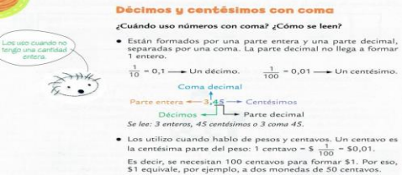
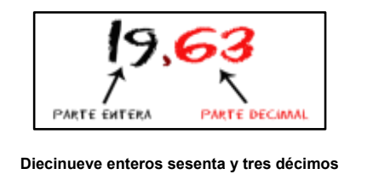
- Escribe cómo se leen los siguientes números decimales igual que en el ejemplo:

- 62,39: ___________________________________________________________

- 1,987: ___________________________________________________________

- 954,3: ___________________________________________________________

- 56.89: ___________________________________________________________

- 10,67: ___________________________________________________________

- Cuatro enteros y setenta y cinco centésimas: ________________

- Veinticuatro enteros y treinta y seis centésimos: _______________

